 | 7. PLANINSKI IZLET  Lovrenc

Vljudno vabljeni na 7. planinski izlet, ki bo v soboto, 23. 5. 2026, na Lovrenc.

IZHODIŠČE: Dobili se bomo na parkirišču ob cesti, ki vodi na Okroglice (50 m nad bivšo turistično kmetijo Krajnc-Pavlič) ob 9.00.

HOJA: Hodili bomo po travnati in gozdni poti.

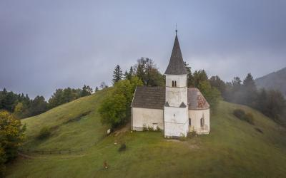
MALICA: Hrana in pijača naj bosta iz nahrbtnika.

KONEC: Zaključili bomo predvidoma ob 12.00 na izhodišču.

Vsem Ciciplanincem bomo podelili priznanja za udeležbo na planinskem krožka!

PRIJAVE: Prijave zbiram izključno na elektronski naslov: anja.radovic@vrtec-sevnica.si, in sicer do petka, 22. 5. 26. Za vse dodatne informacije pokličite na 040 648 973 (Anja). V primeru slabega vremena bo izlet odpovedan. O odpovedi boste obveščeni po mailu.

Otrok naj se izleta udeležijo vsaj z enim staršem (oz. z eno odraslo osebo).

Za še varnejši korak priporočamo nakup planinske članarine!
 | Za varnejši korak priporočamo nakup planinske znamkice! Več na www.pd-lisca.si ali www.pzs.si.

